**Gaujas Nacionālais parks**

Gaujas nacionālais parks ir valsts nozīmes īpaši aizsargājama dabas teritorija, kas atrodas Gaujas senielejā un tās apkārtnē. Parka teritorija ietilpst Amatas, Beverīnas, Cēsu, Inčukalna, Krimuldas, Līgatnes, Pārgaujas, Priekuļu, Sējas, Siguldas un Kocēnu novados.

Gaujas nacionālais parks ir dibināts 1973. gada 14. septembrī. Tas tika izveidots, lai aizsargātu tajā esošās dzīvnieku un augu sugas, kultūrvēsturiskos pieminekļus, reljefa formas un mežus, kā arī veicinātu tūrisma attīstību un saglabātu Gaujas senielejas dabisko ainavu.



Parka platība ir 91745 hektāri.

47% no parka teritorijas aizņem meži.

Gaujas nacionālajā parkā ir izdalītas vairākas īpaši bioloģiski vērtīgas teritorijas – Nurmižu gravu, Roču meža, Inciema senkratu un Sudas purva rezervāta zonas. Gaujas un tās pieteku krastos īpaši reprezentatīvi ir devona smilšakmens atsegumi, kas lielākoties ir arī ģeomorfoloģiskie dabas pieminekļi.

Izcili bagāta ir parka flora un fauna. Tajā konstatētas vairāk nekā 800 vaskulāro augu sugas, 170 putnu sugas u.c. vērtības. Vairākos ezeros ir retas oligotrofu ezeru augu sabiedrības ar dortmaņa lobēliju, ezerenēm un ežgalvītēm.

1. tabula. Dabas taku darba laiks.

**Ķemeru nacionālais parks**

Ķemeru nacionālais parks kā nacionālas nozīmes īpaši aizsargājama dabas teritorija ir dibināts 1997. gadā.

Parka platība ir 38165 ha.

Ķemeru nacionālais parka teritorija ietilpst Jūrmalas pilsētā, kā arī Tukuma un Jelgavas rajonā. Daļa parka teritorijas ietilpst starptautiskas nozīmes mitrājā „Kaņiera ezers”.

Ķemeru nacionālais parks izveidots, lai saglabātu šīs teritorijas dabas, kultūrvēsturiskās un kurortoloģiskās vērtības, lai aizsargātu minerālūdeņu un ārstniecisko dūņu veidošanās procesus, kā arī veicinātu nenoplicinošu saimniecisko darbību.

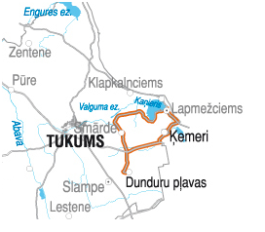

Parks bioloģiski ir ļoti vērtīga teritorija.

2. tabula. Dabas takas

**Rāznas nacionālais parks**

Rāznas nacionālais parks ir dibināts 2007. gadā ar mērķi saglabāt dabas vērtības, kā arī raksturīgo Latgales kultūrainavisko vidi plašā Latgales teritorijā.

Parka platība ir 596,15 km2.

14% no teritorijas aizņem eitrofi ezeri.

Parkā ir samērā liela pļavu daudzveidība.

Rāznas nacionālais parka teritorijā atrodas Rēzeknes novada Mākoņkalna, Čornajas, Kaunatas un Lūznavas pagasti, Dagdas novada Andzeļu, Andrupenes un Ezernieku, pagasti, Ludzas novada Rundēnu pagasts.

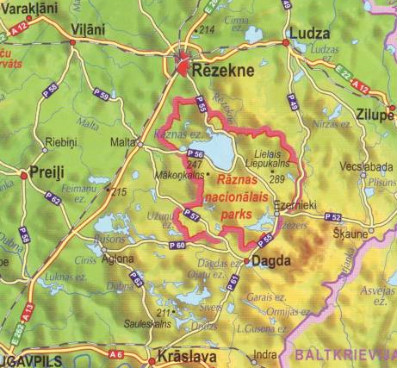

3. tabula. Kultūrvēsturisko pieminekļu saraksts

Parka teritorijā atrodas viens no ainaviski izcilākajiem ezeriem – Ežezers. Tajā ir 26 salas, kuras klātas galvenokārt ar platlapu koku mežiem. Vairākās salās konstatēta zaļā divzobe un Lielajā salā dzeltenā dzegužkurpīte. Salu meži piemēroti dzeņu ligzdošanai.

**Slīteres nacionālais parks**

Slīteres nacionālā parka teritorija atrodas Ventspils novada Kolkas un Dundagas pagastos.

Kā parks tas ir dibināts 2000. gadā (no 1921. gada līdz 2000. gadam – dabas rezervāts).

Slīteres dabas parka platība ir 264,9 km2.

Teritorija ir izcila bioloģiskās daudzveidības ziņā. Slīteres nacionālais parks ietver 30-50 m augstu Baltijas ledus ezera senkrasta krauju, kas noaugusi ar sugām izcili bagātu dabisku platlapju mežu, kā arī kangaru un vigu kompleksu – vairākus kilometrus garas kāpu grēdas (kangari), kas mijas ar šaurām, pārpurvotām ieplakām (vigām), galvenokārt zemajiem purviem.

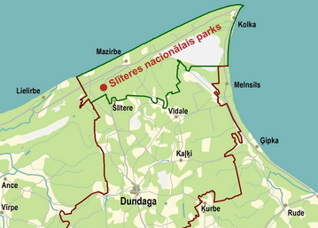

Zilo kalnu pakājē plešas abrāzijas līdzenums ar dabiskiem pārmitriem mežiem un Bažu purvs – piejūras tipa augstais purvs, kas saplūst ar kangaru un vigu kompleksu.

Parka neatņemama sastāvdaļa ir jūras piekraste ar smilšainu liedagu un kāpām, sausieņu pļavām, sausiem kāpu priežu mežiem, kā arī piekrastes akvatoriju.

Slīteres nacionālais parks atrodas uz putnu migrācijas ceļa, tāpēc pavasarī te novērojama grandioza migrējošo putnu koncentrēšanās.

4. tabula. Pasākumu plāns